材料科学与工程学院本科生导师制双选工作

网上申请流程指南（学生版）

1、学生访问<http://zhlgd.whut.edu.cn>登陆智慧理工大平台，登陆账号为学工号、校园卡号、手机号、身份证号，初始密码为证件号后六位（如包含字母为大写）；

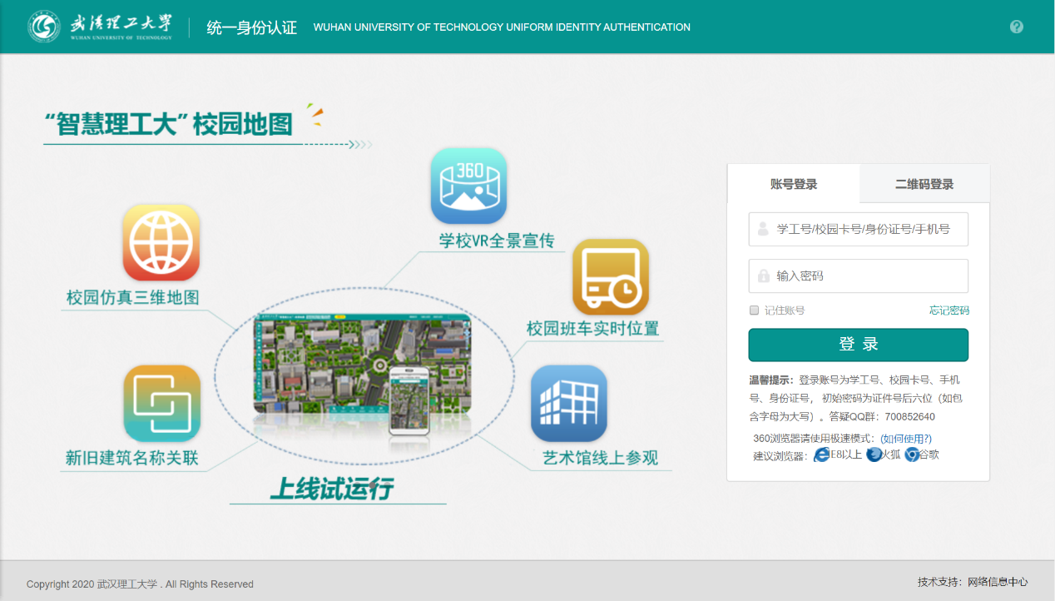

2、点击最上方“办事大厅”选项；

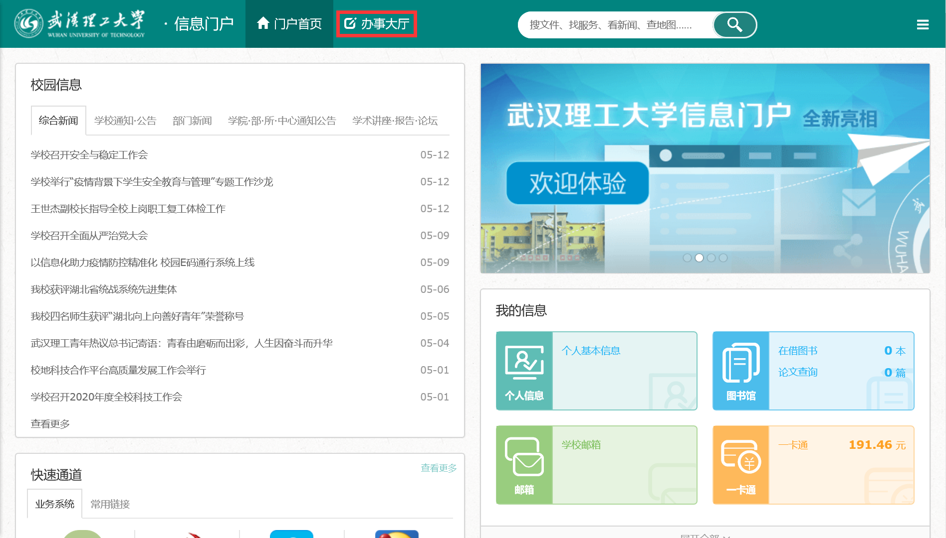

3、下拉至页面下方“服务列表”处，在“项目名称”选项栏点击“C”，找到“材料科学与工程学院本科生导师制申请”选项并点击；

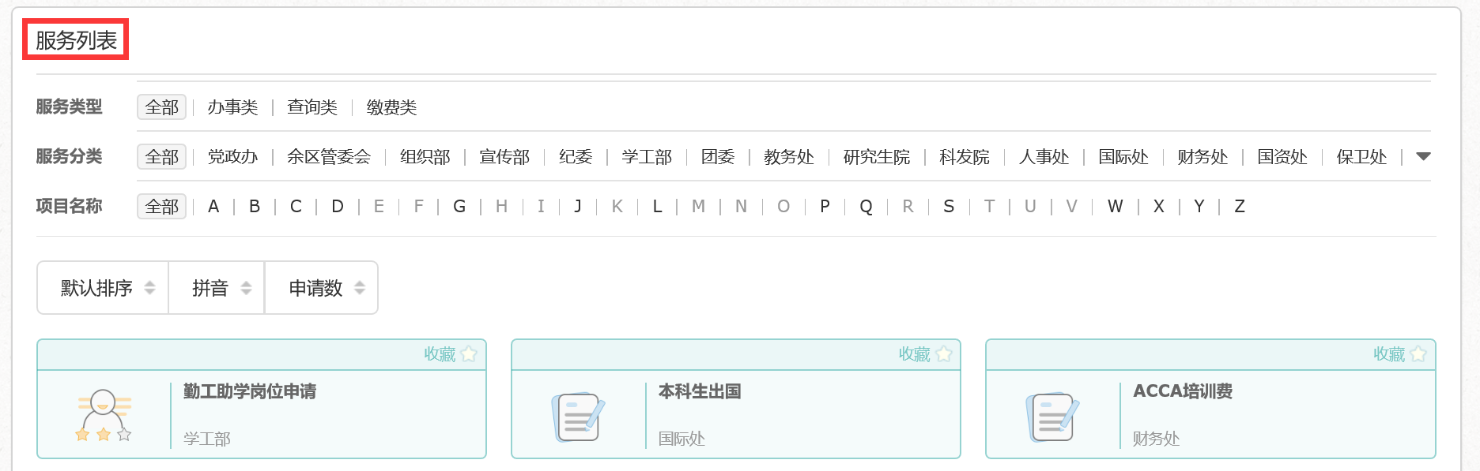

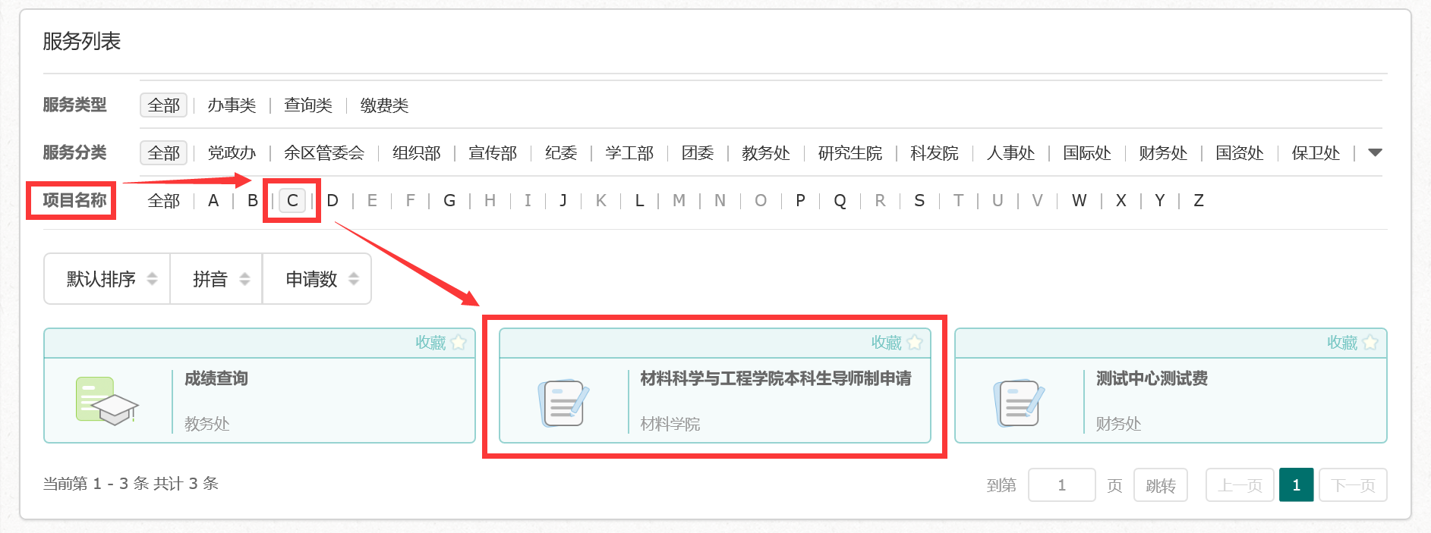

4、在“申请表单”栏，填写个人基本信息、选择导师、上传登记照、填写自我简介，确认无误后点击提交；（注意：选择导师团队和导师姓名后，系统将自动填写导师信息，无需学生填写）

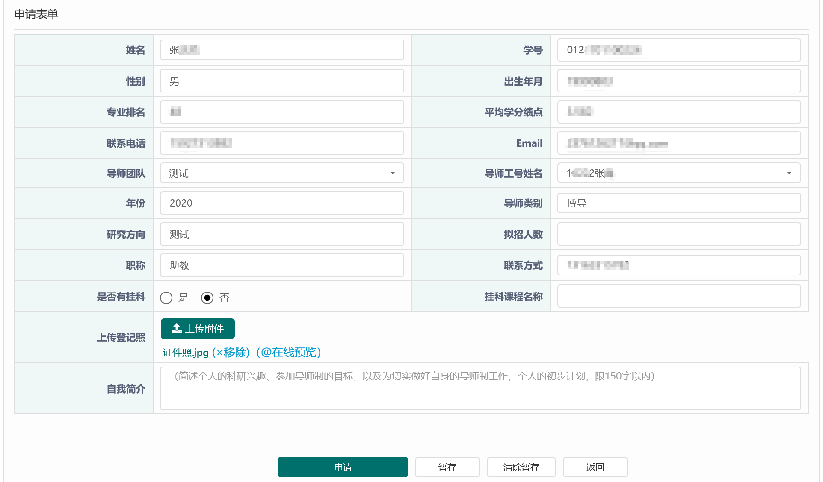

此外，为了便于筛选导师团队，在自我简介的下方有文本框可以快速浏览导师团队名称、团队研究方向和团队成员。打开页面时系统会无数据显示，需要点击文本框左下角倒数第二个按钮“清除表格暂存并刷新”选项，方可浏览所有导师团队信息。

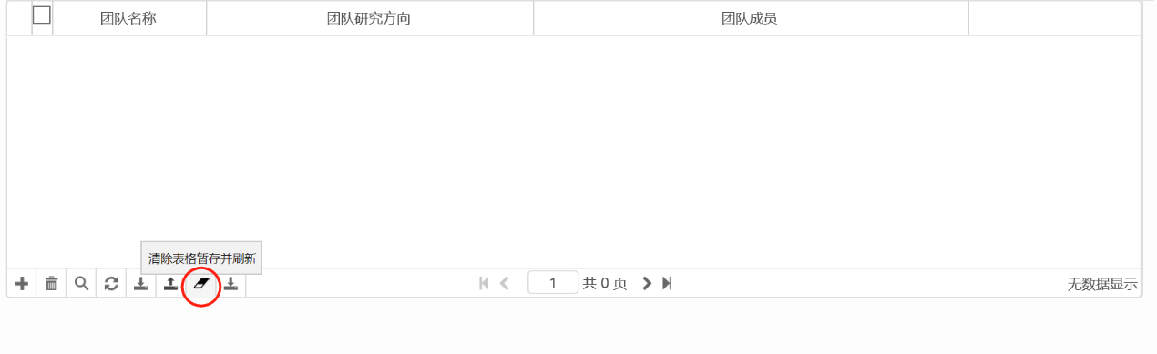

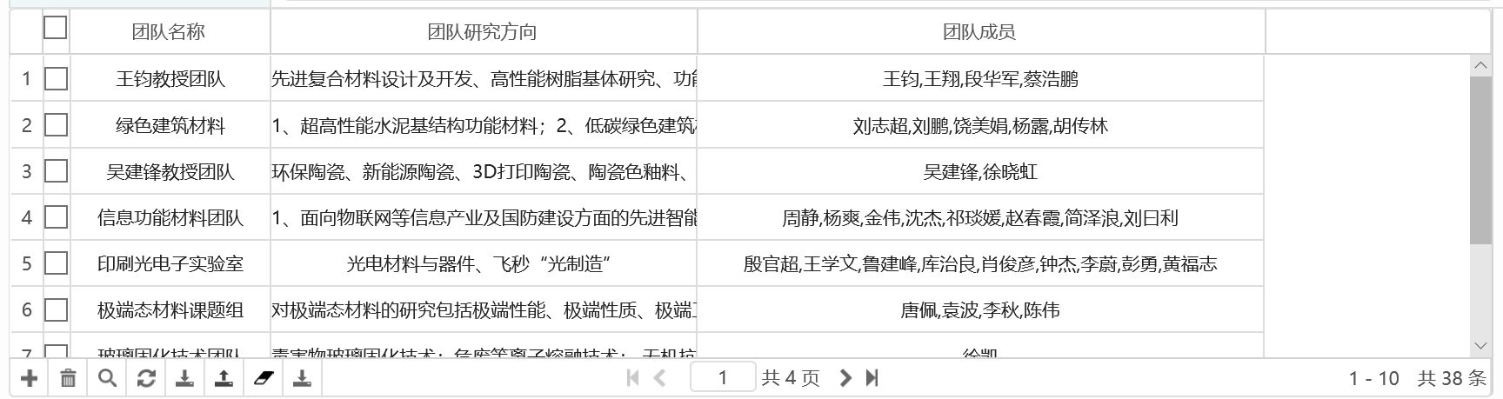

也可以点击文本框左下角倒数第一个按钮“下载表格数据”选项，下载EXCEL文件至电脑查看。

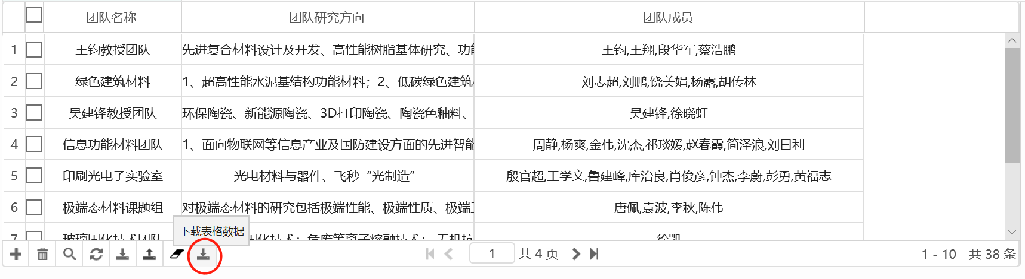

注意：选择导师时请从申请表单中的“导师团队”和“导师工号姓名”两个下拉框中选择，不要勾选此处团队名称前的勾选框，此文本框只是用于方便浏览导师信息！

5、提交申请后，可点击“办事大厅”，再点击旁边的“任务中心”，查看导师制申请审核进度。点击左侧“应用菜单”的“在办事项”，可查看当前进度。如已经审核完毕，点击左侧“应用菜单”的“办结事项”，查看导师制申请结果。

